Presseinformation Sommer 2023

Salewa launcht erste Bike-Capsule-Kollektion „Vento“

Für Sommer 2023 präsentiert Salewa eine Bike-to-Kollektion, die durch ein ausgefeiltes Design, natürliche Materialien
und starke Performance am Berg überzeugt

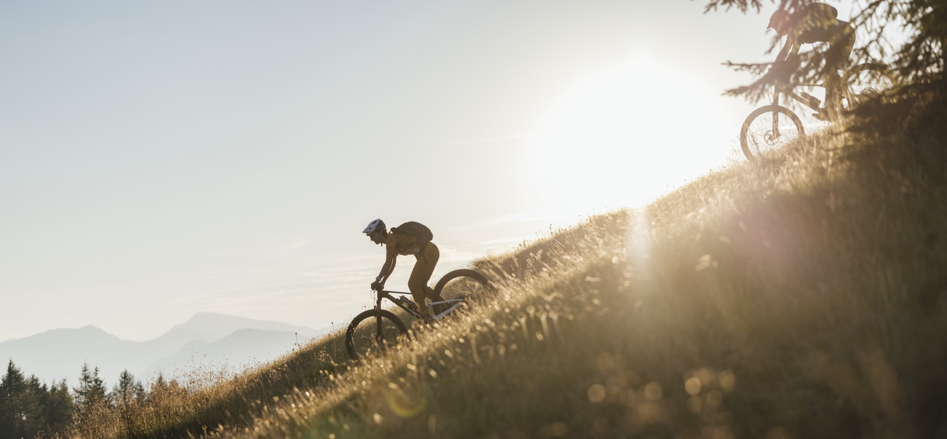

Bozen, 18. April 2023 – Seit mehr als 85 Jahren ist Salewa dafür bekannt, technisches und innovatives Equipment für Alpinisten und Alpinistinnen, Bergsteiger*innen, Kletterer und Kletterinnen weltweit zu entwickeln und sie damit auf ihren Bergabenteuern zu begleiten. Diese Erfahrungen, das große Wissen über technische Bekleidung und den optimalen Schutz vor den Elementen, hat die Südtiroler Bergsportmarke für die Saison 2023 genutzt, um ihre erste Bike-Kollektion zu entwickeln. Biken ist dabei für Salewa eine natürliche Weiterentwicklung der Fortbewegung auf Offroad-Trails in den Bergen: ein schneller und nachhaltiger Weg, um die selbstgesteckten Ziele zu erreichen. Getreu dem Motto „Live the Mountains, ride with nature.“ wurde auch die Ausgestaltung der Kollektion, mit dem Gedanken entwickelt, so wenig Spuren wie möglich zu hinterlassen und featured unter anderem einen Mix aus natürlichen Materialien wie Alpine Merino und Alpine Hemp. Zudem tragen alle Styles – außer der Liner - das Salewa Committed Label und erfüllen damit strenge Anforderungen an Umwelt und soziale Verantwortung. Die Kollektion ist ab sofort exklusiv als Capsule-Kollektion auf www.salewa.com/de-de/bike und in ausgewählten Salewa Stores erhältlich.

Bike to Hike, Bike to Climb oder Bike to Top: Die gesamte Kollektion wurde von Salewa bewusst mit einem „Bike-to…“-Konzept im Hinterkopf entwickelt, um Bergsportler*innen eine vielseitige, freie, individuelle und nachhaltigere Fortbewegung in den Bergen zu ermöglichen. Sei es um die entlegenste Felswand, den lang geplanten Gipfelaufstieg oder eine Berghütte als Ausgangspunkt einer Wanderung zu erreichen.

„Mit dem Fahrrad zur Uni, ins Büro, ins Gym oder einfach nur in die Stadt. Für viele von uns ist das Fahrrad nicht nur ein Sportgerät, sondern ein liebgewonnenes Transportmittel im Alltag. Die zunehmende Verbreitung des E-Bikes und Gravel Bikes inspiriert immer mehr Menschen dazu, mit dem Fahrrad auch zum Ausgangspunkt ihrer Hiking-, Trekking- oder Klettertour zu fahren. Also „bike to hike“, „bike to climb“ oder was auch immer in den Bergen geplant ist. Wir finden diese Entwicklung so gut, dass wir unsere erste Capsule-Kollektion für „bike to…“ Aktivitäten in den Bergen entwickelt haben. Unser Ziel war es, ein Outfit zu kreieren, das sich sowohl zum Biken als auch zum Wandern und Klettern eignet. Dabei haben wir vieles ausprobiert, wieder verworfen, erneuert, verfeinert und am Ende das Beste aus zwei Welten in unserer ersten Bike Kollektion namens „Vento“ verknüpft.“ erklärt Thomas Aichner, Marketing Director Salewa.

Die Berge auf dem Bike zu erfahren, setzt Selbständigkeit, (inneres) Gleichgewicht, körperliche und geistige Stärke voraus – unabhängig davon, ob man allein oder in Begleitung unterwegs ist. Die Salewa Bike Kollektion Vento umfasst 6 Modelle für Männer und 6 Modelle für Frauen und bietet Bergsportler*innen sowie Biker*innen technische Funktionskleidung, die sie ideal auf ihren Touren unterstützen. Auf breiten Forstwegen genauso wie auf technischen Singletrails. Im Sattel eines Mountainbikes oder auf einem E-Bike.

Um den Anforderungen von Bike-to-Aktivitäten gerecht zu werden, weisen die Styles einen hohen Anteil aus den natürlicheren Fasern wie Alpine Hemp und Alpine Merinowolle auf. Alpine Hemp zeichnet sich als natürliche Funktionsfaser insbesondere durch hohen Tragekomfort und hoher Atmungsaktivität aus. Zudem wird Hanf ressourcenschonend angebaut und hinterlässt einen geringeren ökologischen Fußabdruck als herkömmliche Materialien. Verstärkt wird das Hanf-Stretchmaterial in den Styles der Kollektion unter anderem mit recycelten Polyester-Garnen, die zusätzliche für Abriebfestigkeit sorgen. Das von Salewa entwickelte AlpineWool®-Material, welchen in Kombination mit Tencel™-Lyocell-Fasern in der Kollektion zum Einsatz kommt, besitzen gemeinsam natürliche geruchshemmende Eigenschaften und sorgen für ein hervorragendes Feuchtigkeitsmanagement. Dank der thermoregulierenden Eigenschaften bietet dieser Materialmix zudem die nötige Wärmeleistung bei frostigen Temperaturen für Touren am Morgen oder im Winter, aber gleichzeitig Kühlung bei Anstrengung, wenn es beispielsweise steiler bergauf geht. Vento ist mit weiteren bikespezifischen Details ausgestattet: So bieten die funktionalen T-Shirts Verstaumöglichkeiten für Zubehör und Powerriegel und die Hosen kommen mit Polsterung und abriebfesten Einsätzen, die während der Fahrt für maximale Flexibilität sorgen. Ein weiteres Designelement, welches sich durch alle Produkte zieht, sind die reflektierenden Details und Neon-Reflexstreifen für mehr Sichtbarkeit im Dunkeln bei längeren Bergtouren.

Für die Sommer sowie Herbst & Winter Saison 2023 ist Vento ab sofort exklusiv als Capsule-Kollektion auf www.salewa.com/de-de/bike und in ausgewählten Salewa Stores erhältlich. Ab Sommer 2024 wird Vento in die Hauptkollektion aufgenommen und über andere Kanäle sowie im Handel verfügbar sein.

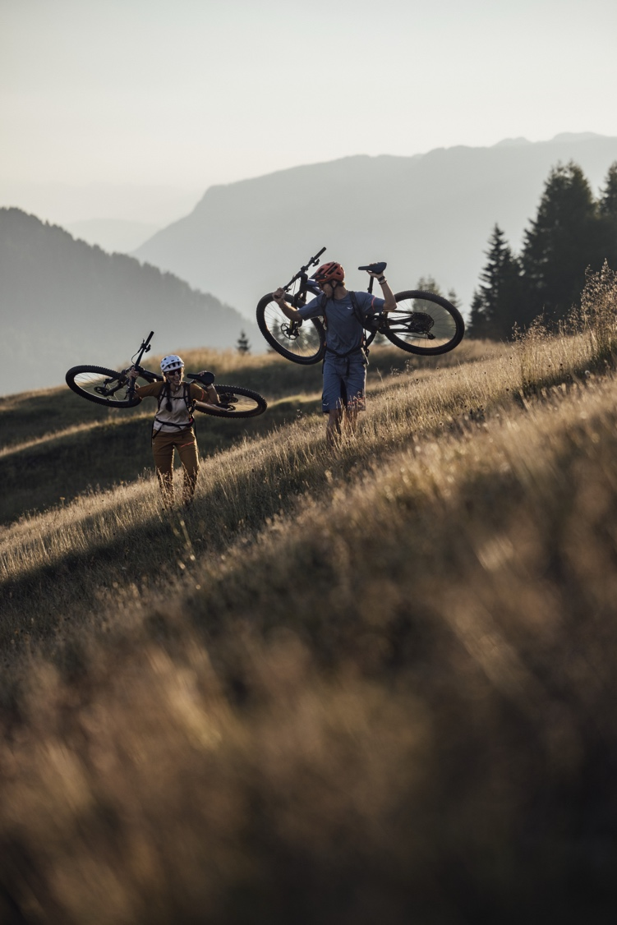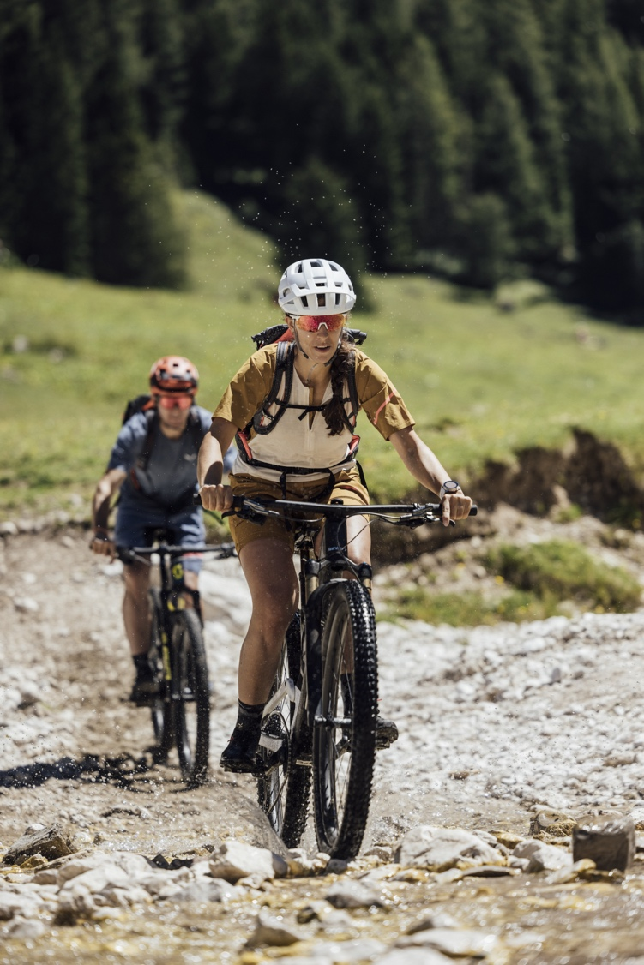

Die Highlights der Vento Kollektion 2023/2024:

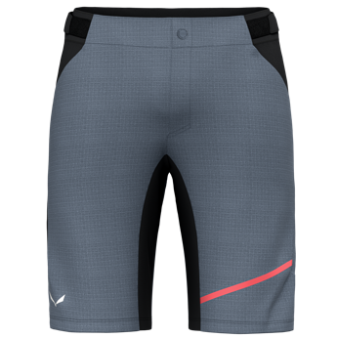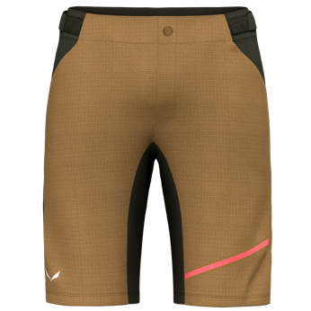

VENTO HEMP/DST SHORTS M

Die strapazierfähige und atmungsaktive MTB-Shorts ist eine vielfältige kurze Hose, die beim Bergsteigen, Klettern und Biken zum Einsatz kommt. Besonders funktionell ist das Alpine Hemp Hauptmaterial: Hanf ist eine natürliche Funktionsfaser, die durch einen hohen Tragekomfort besticht und gleichzeitig ressourcenschonend angebaut wird. Verstärkt wird das Hanf-Stretchmaterial mit recycelten Polyester-Garnen, die zusätzliche Abriebfestigkeit geben. An besonders beanspruchten Stellen ist die Shorts mit Durastretch-Einsätzen versehen, welche die Shorts noch langlebiger und vielseitiger machen. Der anatomische Zwickel im Schritt garantiert währenddessen hohe Bewegungsfreiheit – egal, ob auf dem Bike oder beim Bergsteigen und Klettern. Der Hosenbund mit Druckknopf und Reißverschluss am Hosenschlitz lässt sich zudem über einen Klettverschluss schnell anpassen, auf der Rückseite sorgt ein Mesh-Einsatz für verbesserte Atmungsaktivität und ein angenehmes Tragegefühl. Mit weiteren Features, wie einer lasergeschnittenen Reißverschluss-Cargotasche an der Seite, zwei Eingrifftaschen und reflektierenden Details für mehr Sichtbarkeit im Dunkeln, ist die kurze Hose der ideale Begleiter für lange Bergabenteuer.

UVP: 130 Euro

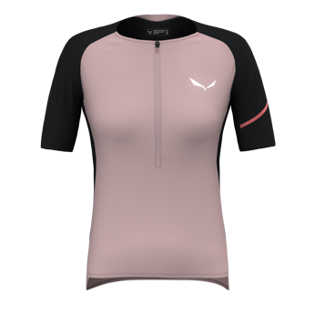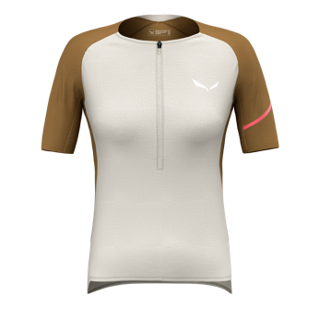
VENTO AM HZ T-SHIRT W

Das leichte, atmungsaktive Vento Shirt für Damen kommt in einer athletischen Passform und ist mit seinem Schnitt sowie den Features speziell auf die Anforderungen von Bike-Touren ausgerichtet: Der länger geschnittene Saum sorgt für hohen Tragekomfort, der kurze Frontreißverschluss für mehr Atmungsaktivität und in den zwei flachen Einschubtaschen im unteren Rückenbereich lassen sich Kleinigkeiten problemlos verstauen. Das körperbetonte T-Shirt im Bodymapping-Design besteht aus dem von Salewa entwickeltem AlpineWool®-Material, dessen weiche Merinowolle von Bergschafen stammt, sowie aus Tencel™-Lyocell-Fasern, die in einem umweltfreundlichen Verfahren aus dem nachwachsenden Rohstoff Holz gewonnen werden. Beide Fasern besitzen natürliche geruchshemmende Eigenschaften, sorgen für ein hervorragendes Feuchtigkeitsmanagement und bieten dank der thermoregulierenden Eigenschaften Wärme bei frostigen Temperaturen, aber gleichzeitig Kühlung bei anstrengenden Aktivitäten. Für noch mehr Langlebigkeit und Strapazierfähigkeit wurden außerdem Durastretch-Softshell-Einsätze an besonders beanspruchten Stellen, wie den Schultern und am Rücken, platziert. Das auffällige Colour-Blocking-Design wird mit fluoreszierenden, korallenroten Details kombiniert, die bei Dunkelheit das Licht der Autoscheinwerfer reflektieren.

UVP: 120 Euro

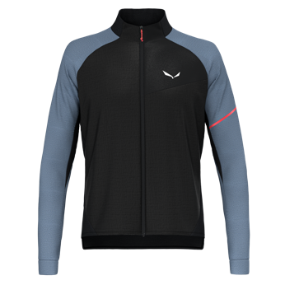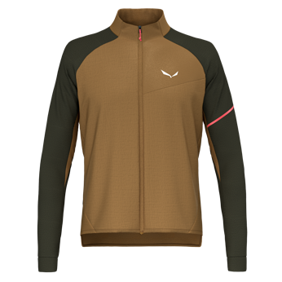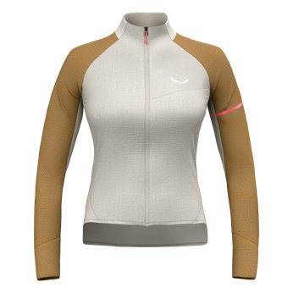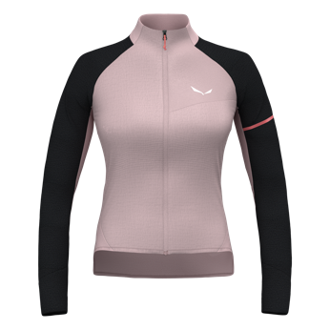

VENTO AM HYB JACKET M / W
Die hybride Vento Jacket besteht aus einer 160 Gramm leichten Merinowoll-Mischung mit Tencel™-Lyocell-Fasern. Die feine AlpineWool®-Merinowolle, die von Bergschafen stammt, ist weich und besitzt genauso wie die Tencel™-Faser geruchsneutralisierende Eigenschaften. Die natürliche Faser Tencel™-Lyocell wird in einem umweltfreundlichen Verfahren aus dem nachwachsenden Rohstoff Holz gewonnen. Aufgrund ihrer glatten Faseroberfläche mit hohen Verdunstungseigenschaften zeichnet sie sich durch ein hervorragendes Feuchtigkeitsmanagement aus. Für noch mehr Strapazierfähigkeit und Langlebigkeit ist die Merinowoll-Mischung außerdem mit Polyamid-Fasern verstärkt. Die Windjacke wurde im Bodymapping-Prinzip designt, bei welchem unterschiedliche Materialien an verschiedenen Körperstellen positioniert werden, um bestmögliche Funktionalität zu erreichen. In der Front verarbeiten wir einen windabweisenden, aber gleichzeitig atmungsaktiven Nylon-Tencel™-Einsatz, der gut sitzt und auch bei hohen Bike-Geschwindigkeiten nicht flattert. Die Windjacke kommt in einer sportlichen Passform und wurde mit ihrem längeren Rückenteil speziell für die Anforderungen von Bike-Touren konzipiert. Die Ärmel sind tailliert und extra lang geschnitten, damit das Handgelenk auch beim Biken gut geschützt bleibt. Features wie die stylische, kontrastierende Reißverschlusstasche hinten, der durchgehende Frontreißverschluss sowie der hochabschließende Kragen, der vor Zugluft schützt, machen die Windjacke zum idealen Begleiter auf jeglichen Bike-, Gravel- oder Bike to Climb -Touren. Für zusätzliche Sichtbarkeit verfügt die Windjacke über korallenrote Neon- Reflexstreifen, die bei Dunkelheit das Licht der Autoscheinwerfer reflektieren.

UVP: 160 Euro

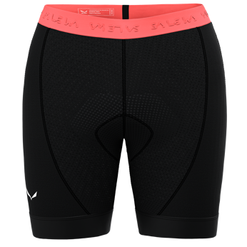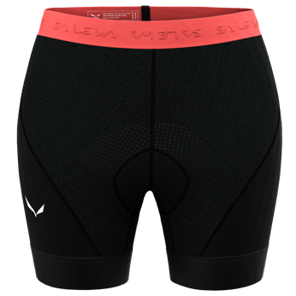

VENTO AM SHORT LINER M/W

Die Vento Short Liner hat Salewa speziell zum Mountainbiken in den Bergen entwickelt. Die gepolsterte Innenhose besteht aus einer Merino-Tencel™-Mischung mit offenen Polyester-Mesh-Einsätzen: Dieser Materialmix sorgt nicht nur für eine hohe Atmungsaktivität und angenehmen Tragekomfort, sondern dank der Polyester-Einsätze ebenso für eine hohe Strapazierfähigkeit. Die integrierte, gut dämpfende Sitzpolsterung ist zudem mit einer antibakteriellen Ausrüstung versehen. Die Innenhose ist mit der Salewa Bike Shorts oder 2/1 Bike Pant ideal kombinierbar, aber ebenso mit anderen MTB-Shorts kompatibel. Die weichen Silikon-Beinabschlüsse sorgen außerdem für einen sicheren Halt und verhindern unangenehmes Scheuern oder Reibung. Die Vento Liner gibt es in einer Männer- & Frauenvariante.

UVP: 90 Euro

ÜBER SALEWA
Salewa steht für die Leidenschaft am Bergsport – für ambitionierten Alpinismus und das besondere Erlebnis am Berg. 1935 in München gegründet, ist das managementgeführte Familienunternehmen inzwischen fest in den Südtiroler Dolomiten verankert. Am Firmensitz in Bozen entsteht technische Ausrüstung, die traditionelle Materialien mit progressivem Design kombiniert – und das auf der Basis hoher Umwelt- und Sozialstandards und einem tiefen Bewusstsein für die Bedeutung von Regionalität, Qualität und Wertigkeit. Das Streben der Marke, neue Wege zu gehen und eigene Spuren zu hinterlassen spiegelt sich in ihrem Verständnis des Bergsports. Bei Progressive Mountaineering geht es nicht nur um die Performance am Berg sondern auch um eine gewissen Sensibilität für die Natur sowie das individuelle und gemeinschaftliche Erlebnis. Salewa ist ein international führender Hersteller von Bergsportausrüstung mit innovativen Produkten in vier Produktkategorien: Bekleidung, Schuhe, Ausrüstung sowie technische Hardware.
www.salewa.com
